기획 변경점 및 2차 데모 발표 내용

1. 기획 변경점
   1. 1차 데모까지 개발된 요소
      * 1. 앱 기반 요소(클라이언트 구조/데이터 서버/인증 및 데이터 관리 시스템)
        2. 사용자 실시간 위치 추적, 컨텐츠 설치 및 갱신 기능
        3. AR 미니게임 3종 개발(자동차/사격/농구)
        4. 랭킹 기능
   2. 2차 데모 발표 내용 및 변경점.
      * 1. 랭킹 표시 UI
        2. 추가 AR 미니게임 2종
        3. 미니게임 플롯 강화 & UI 개선
        4. 상점/챌린지 기능 -> 사용자 매칭 시스템 개발
        5. 랜드마크 허브 기능 -> 팀간 상호작용 기능 구현
2. 변경 기획 상세
   1. 사용자 매칭 시스템 & 팀간 상호작용 기능
      * 1. 시퀀스 다이어그램.
           1. 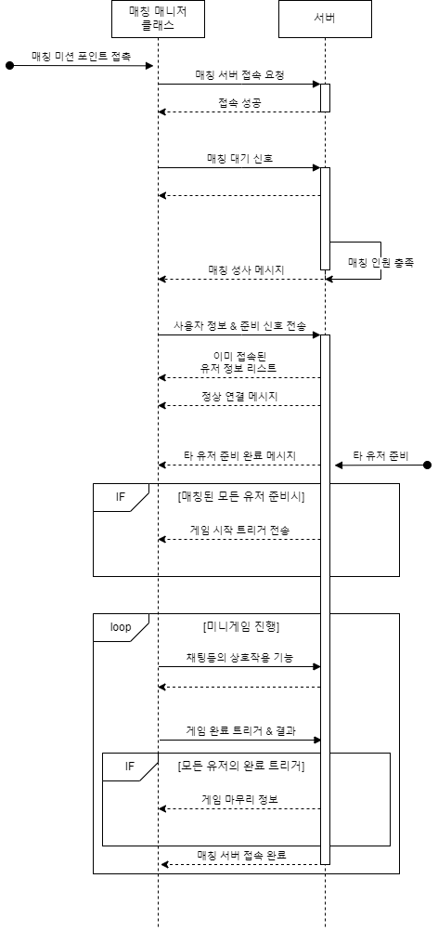
        2. 접근 방식
           1. 비매칭 미션 포인트

* + - * 1. 매칭 미션 포인트

